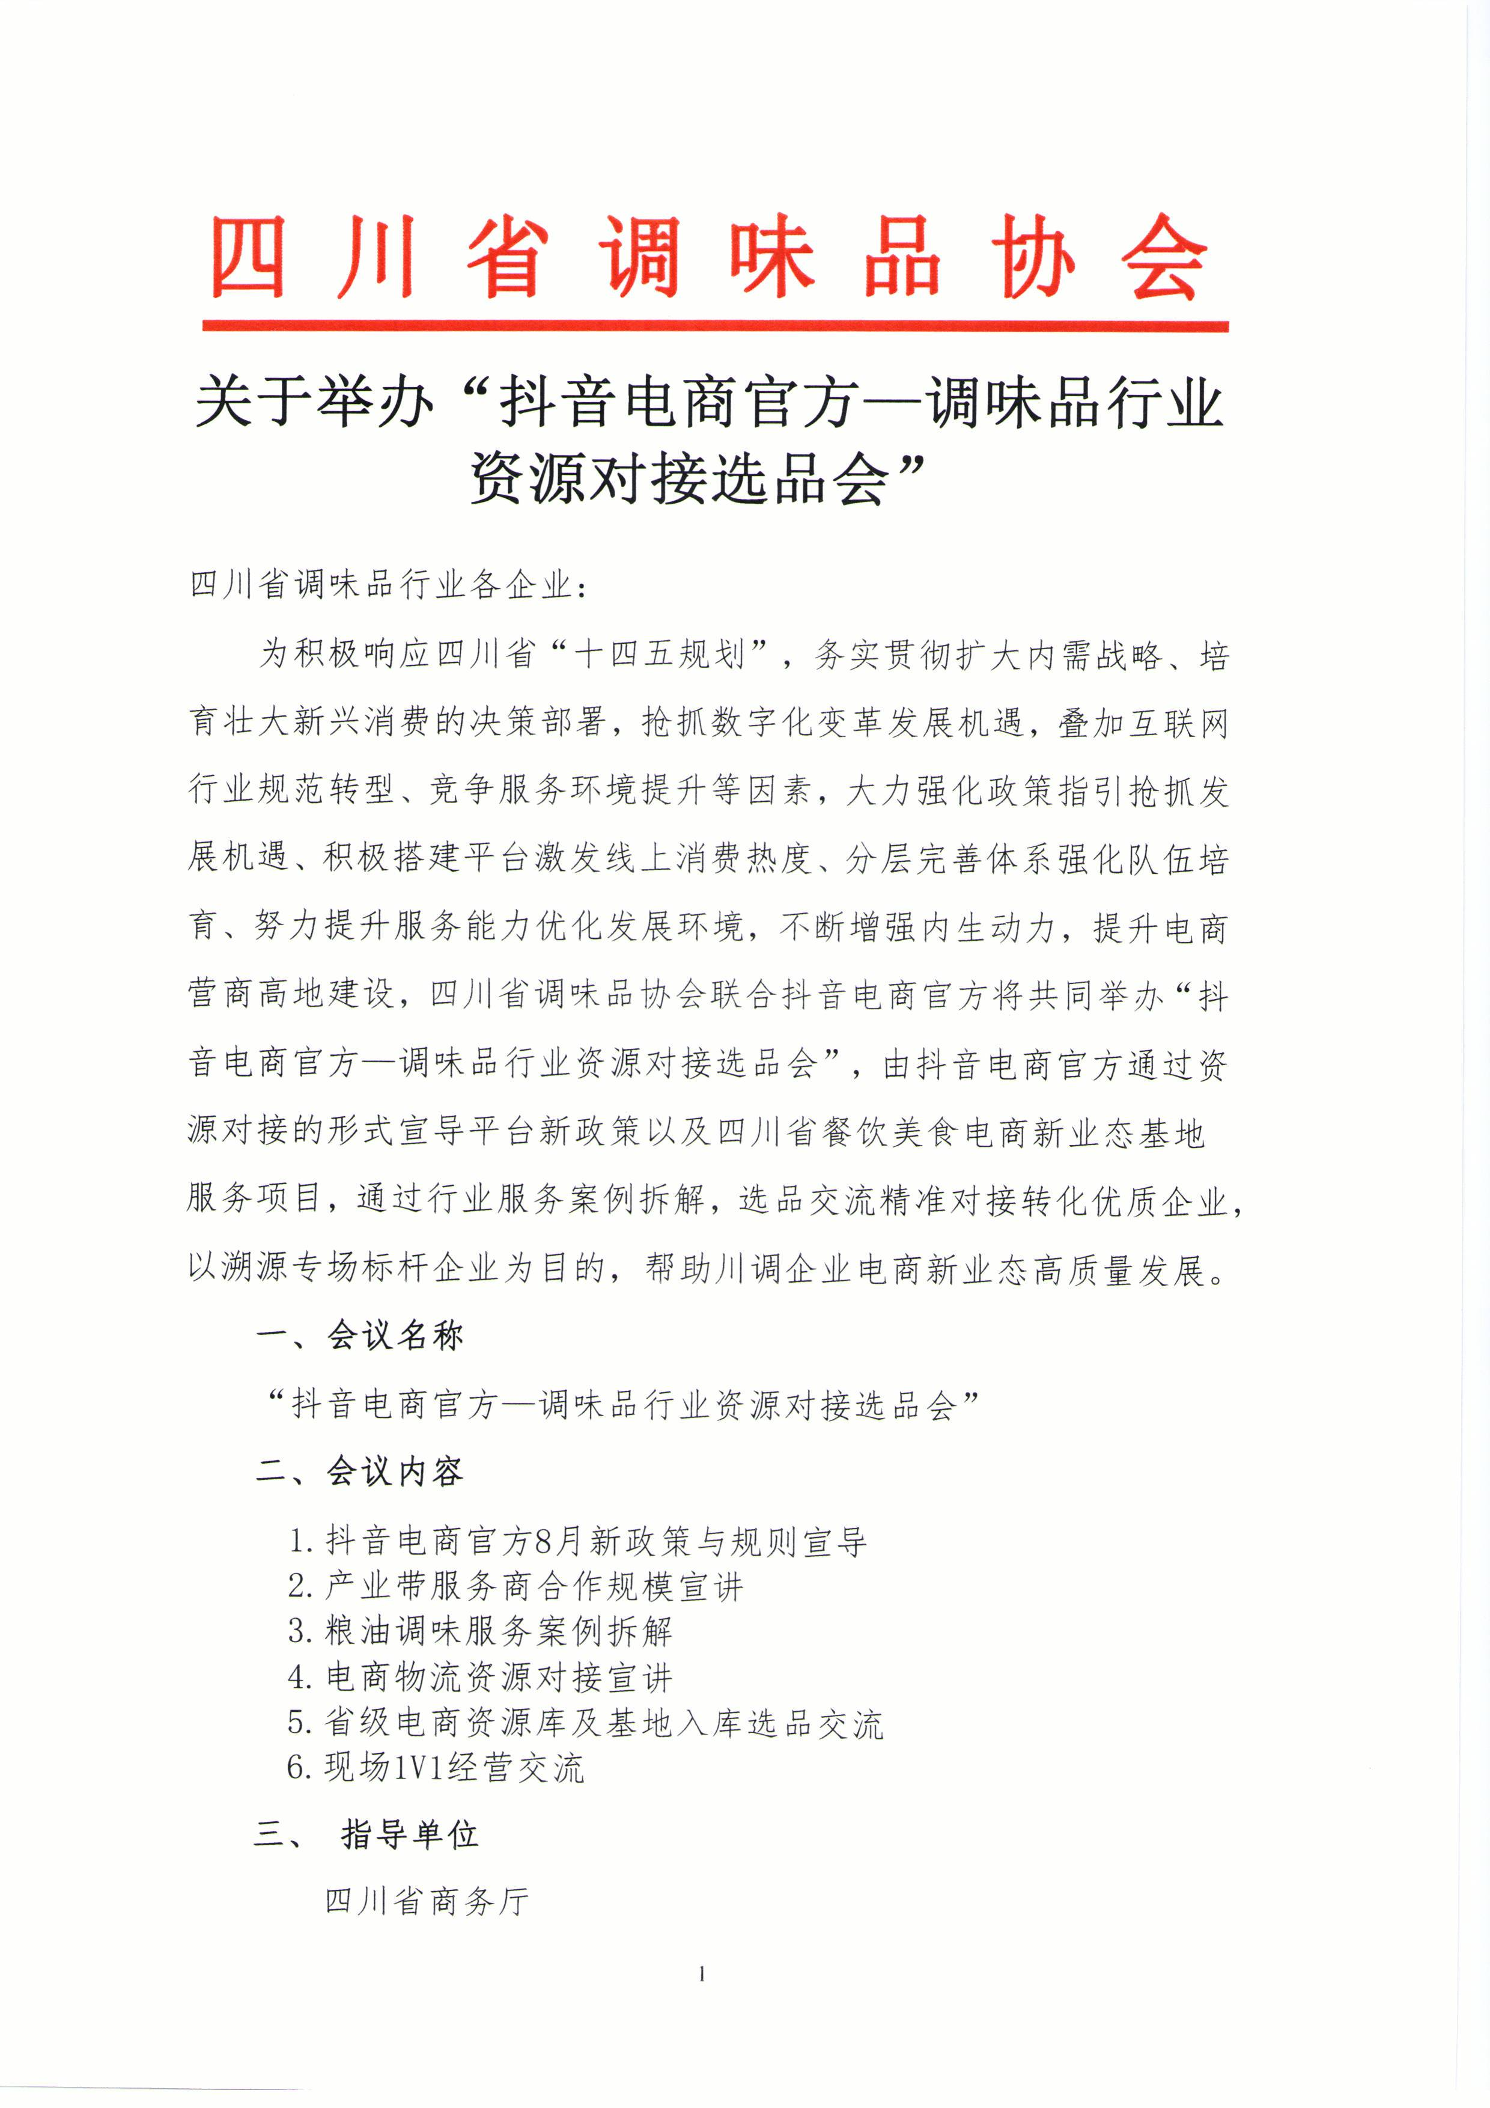
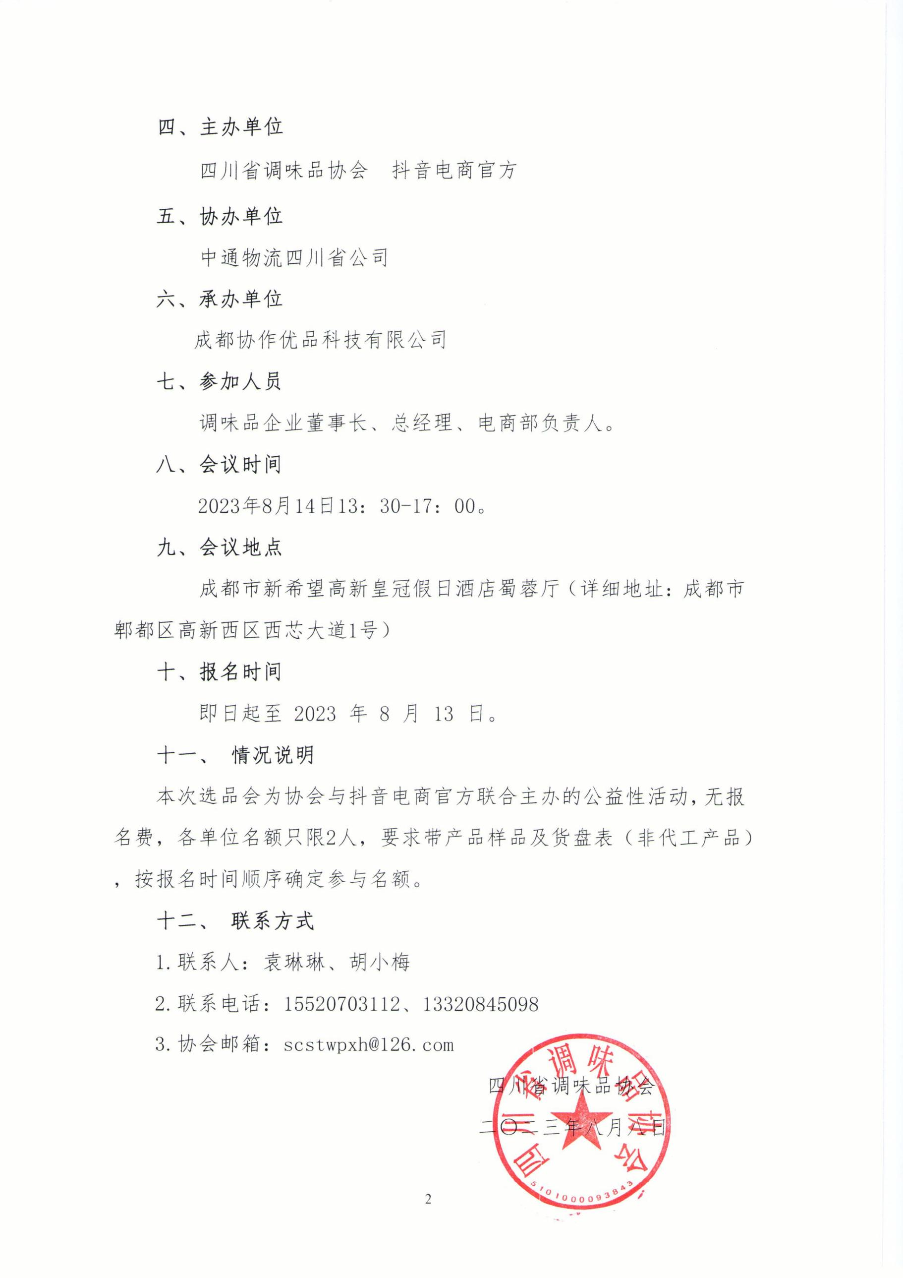

附1：《“抖音电商官方—调味品行业资源对接选品会”报名表》
“抖音电商官方—调味品行业资源对接选品会”报名表
(每家企业仅限 2 名)
企业名称
参会姓名 |  | 职务
手机号码 |  | 邮箱
参会姓名 |  | 职务
手机号码 |  | 邮箱

附2：《产品信息登记表》
《产品信息登记表》
品牌名称
产品类型
目前主要在售平台
目前平均每天订单量
有无独特背书
有无“第一”或者“唯一”的什么特性
有无什么地域性的特点
其他可补充的亮点
备注：填表后，请传邮箱： scstwpxh@126.com
（如有货盘表请同时附上产品货盘表）

